**НашеПодмосковье#Воскресенскийрайон#КультМО#КультураВМР#Подмосковье#БиблиотекиМО#БиблиовестникВоскресенскаяЦДБ#Литературныепремии**





**Итоги 2017**

**Уважаемые читатели,**

**пора подвести итоги литературного 2017 года и обратить внимание на лауреатов литературных премий, награждённых**

**за вклад в развитие детской и юношеской литературы.**

**Продолжение.**

**Обзор литературных премий за 2017 год за вклад в развитие детской и юношеской литературы**

**Лауреаты** [**литературной премии имени Корнея Чуковского - 2017**](https://godliteratury.ru/events/v-moskve-vruchili-premiyu-chukovskogo)**.**

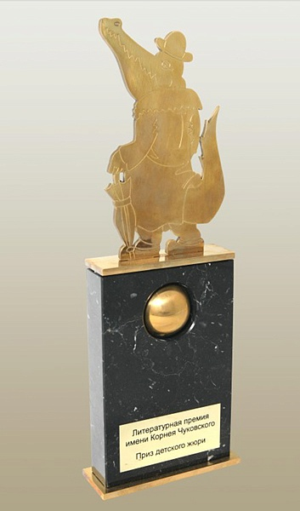Литературная премия имени Корнея Чуковского учреждена в 2007 году по инициативе руководства Дома-музея им. Чуковского в Переделкино и Сергея Белорусца, секретаря Союза писателей Москвы.

Премия К. Чуковского относится к разряду премий, которые присваивают писателю статус классика. Премией Чуковского награждаются современные авторы детской поэзии, работающие в игровой манере, характерной для творчества самого «дедушки Корнея».

Премия вручается в четырех номинациях:

«За выдающиеся творческие достижения в отечественной детской литературе»;   
«За развитие новаторских традиций Корнея Чуковского в современной отечественной детской литературе»;

«За плодотворную деятельность, стимулирующую интерес детей к чтению, к отечественной детской литературе»;

«Премия читательских симпатий».

Победители выбираются: жюри. Председатель  – Эдуард Успенский.

Лауреаты награждаются: денежными премиями в размере 200 тысяч рублей (1 премия) и 180 тысяч рублей (3 премии).

В 2017 году всего было вручено три награды. Лауреатом премии «За развитие новаторских традиций [Корнея Чуковского](https://godliteratury.ru/projects/135-let-so-dnya-rozhdeniya-chukovskogo-iz-arkh) в современной отечественной детской литературе» стал**Игорь Жуков.** Премии «За плодотворную деятельность, стимулирующую интерес детей к чтению, к отечественной детской литературе» удостоился **Станислав Востоков.** Обладателем премии детского жюри «Золотой крокодил» — в знак признания любимого автора — стала**Юлия Симбирская.**

[**Новая детская книга**](http://newbook-awards.ru/)**определила**[**победителей VIII сезона.**](http://www.bookind.ru/categories/event/5919/)

Ежегодный литературный конкурс «Новая детская книга» был учрежден издательством «РОСМЭН» в 2009 году специально для поощрения и поддержкиавторов, пишущих для детей на русском языке. «Новая детская книга» является одним из крупнейших литературных конкурсов в России и остается единственным конкурсом, по результатам которого выпускаются книги современных русскоязычных авторов. С 2015 года на конкурсе рассматриваются работы иллюстраторов. Главный приз – публикация победившей рукописи в издательстве «РОСМЭН» или иллюстрирование одной из книг.Авторы работ, занявших первые места в 2017 году в своих номинациях, получили главный приз – контракт с издательством «РОСМЭН» на издание победившей рукописи или на иллюстрирование будущей книги. В VIII сезоне конкурса работы принимались в трех основных номинациях: «Стихи и сказки для самых маленьких» (прозаические и поэтические произведения для детей от 0 до 5 лет), «Мир фэнтези» (прозаические произведения для детей от 10 до 16 лет), «Новая детская иллюстрация» (современные иллюстрации к произведениям для детей от 2 до 12 лет). Из почти 4932 заявок, поступивших на конкурс в этом году, в финал прошла всего 31 работа.

Победители и призеры VIII сезона:

**Номинация «Стихи и сказки для самых маленьких»** (по результатам оценок жюри на втором месте оказались две финалистки):

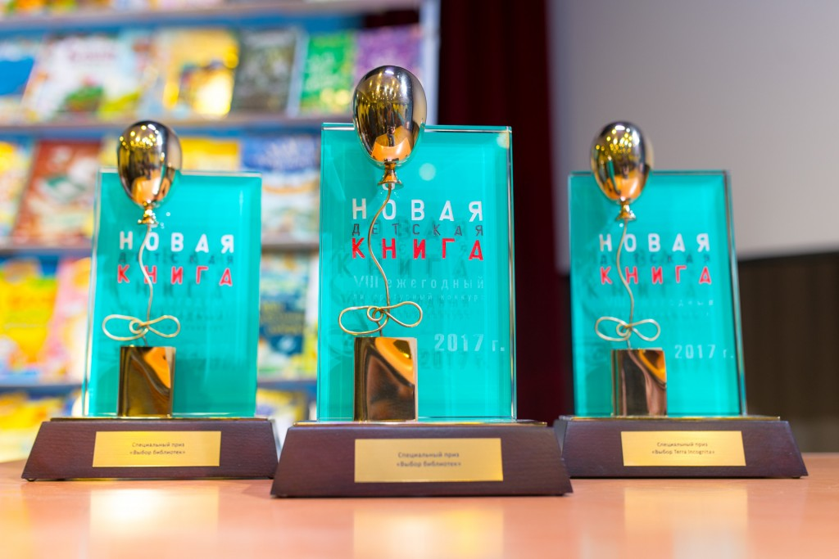1 место: **«Капитан Борщ», «У фургона — хвост!», «Бабушка Луна». Анна Анисимова** (Россия, г. Санкт-Петербург)

2 место: **«Мышка и книжка». Надежда Шемякина** (Россия, г. Челябинск)

2 место: **«Купите дракона!». Фельдман Елена** (Россия, г. Москва)

3 место: **«Моя мама – маленькая». Евсеева Мария** (Россия, г. Нововоронеж)

**Номинация «Мир фэнтези»:**

1 место: **«Дети черного солнца». Диана Ибрагимова** (Россия, Башкортостан, с. Маячный)

2 место**: «Верояторы. Говорящая с Городом». Любовь Романова** (Россия, г. Москва)

3 место: **«Девочка, которая спит». Донцова Елена** (Россия, г. Гатчина)

**Номинация «Новая детская иллюстрация»:**

1 место**: Анна Павлеева** (Россия, г. Москва)

2 место**: Наталия Штефан** (Россия, г. Москва)

3 место**: Эмма** (Россия, г. Петрозаводск)

Также были вручены специальные призы.

**Победители Всероссийского конкурса на лучшее произведение для детей и юношества «Книгуру».**

«Книгуру» — всероссийский конкурс на лучшее литературное произведение для детей и юношества. Создан в 2010 году. Конкурс учрежден [Федеральным агентством по печати и массовым коммуникациям](https://ru.wikipedia.org/wiki/%D0%A4%D0%B5%D0%B4%D0%B5%D1%80%D0%B0%D0%BB%D1%8C%D0%BD%D0%BE%D0%B5_%D0%B0%D0%B3%D0%B5%D0%BD%D1%82%D1%81%D1%82%D0%B2%D0%BE_%D0%BF%D0%BE_%D0%BF%D0%B5%D1%87%D0%B0%D1%82%D0%B8_%D0%B8_%D0%BC%D0%B0%D1%81%D1%81%D0%BE%D0%B2%D1%8B%D0%BC_%D0%BA%D0%BE%D0%BC%D0%BC%D1%83%D0%BD%D0%B8%D0%BA%D0%B0%D1%86%D0%B8%D1%8F%D0%BC) и [Некоммерческим партнерством «Центр поддержки отечественной словесности»](http://bigbook.ru/about/). Призовой фонд конкурса составляет 1 млн. рублей. На сегодняшний день является крупнейшим конкурсом подростковой литературы в русскоязычном пространстве: более 670 произведений из 64 регионов России и 13 стран.

«Книгуру» – единственный российский национальный литературный конкурс, в котором победители выбираются прямым читательским голосованием, причем голосовать может только целевая аудитория конкурса: подростки от десяти до семнадцати лет.

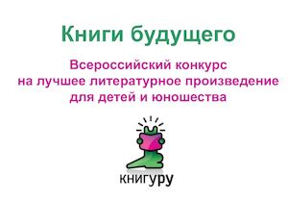Восьмой сезон «Книгуру» неожиданно оказался звериным – так назвали его эксперты конкурса: тексты всех лауреатов посвящены животным.

Первые два места в сезоне-2017 заняли «новички» – эти имена ещё неизвестны большинству читателей, а третье – хорошо знакомо.

«У детской литературы роль решающая, – прокомментировал эксперт Шамиль Идиатуллин. – Книга остаётся универсальным инструментом, который превращает человеческого детёныша в человека. Литература должна соответствовать эпохе. Если читатель встречает текст не своего времени, он не считает его честным – и мы теряем читателя. Тогда мы не вырастим человека, который сделает большой шаг для человечества. А если ребёнок или подросток не будет учиться на литературе, ему остаётся учиться только на своём примере. Это не всегда безопасно. И у «Книгуру» в этом смысле – экологическая ниша: книгурушные писатели умеют зайти с той стороны, где читатель не ждёт, потянуть его за собой – и начать говорить с ним на сложные и серьёзные темы».

1 место заняла **Лилия Волкова (Москва), повесть «Под созвездием Бродячих псов».**

2 место – **Антонина Малышева (Новосибирск), повесть «Кот забвения».**

3 место **– Станислав Востоков (Московская обл.), повесть «Брат-юннат».**

Эксперты отметили самых активных читателей, которые принимали участие в голосовании. Это Ирина Туманова и Анастасия Авраменко из Екатеринбурга. Оказалось, что читательницы учатся в одной гимназии, а о конкурсе им рассказал школьный библиотекарь.

**Победителем конкурса на лучшую рецензию стала Полина Рутковская** из Петрозаводска.

Все тексты размещены на сайте kniguru.info и доступны для свободного чтения.

Кратко о содержании. **Лилия Волкова, «Под созвездием Бродячих Псов».**

Москвич Сашка знакомится на юге с рыжей Леткой, которая спасает собак по всей округе. Дружба не успевает развиться: Сашку увозят домой из-за семейных проблем. Летка считает мальчика предателем – но потом увозят и её. Тоже из-за семейных проблем и тоже домой – в Москву.

**Антонина Малышева, «Кот забвения»**

В маленьком посёлке живет белый кот. На кого он посмотрит – того все забывают. Дети забывают учителей и одноклассников, родители – детей. Забытый человек становится лишним в жизни: он всем чужой, он никому не нужен. Он разом теряет семью, дом, друзей – всё, из чего состоит жизнь. Гоша, герой повести Антонины Малышевой, вместе с другими забытыми людьми пытается вернуться в жизнь, где его помнят и любят. А для этого надо найти белого кота и разгадать его тайну.

Станислав Востоков, «Брат-юннат»

Обычному восьмикласснику невозможно попасть в саванну или джунгли, чтобы наблюдать и изучать слонов, львов и прочих экзотических животных. Но можно прийти в городской зоопарк в качестве юного натуралиста! Пеликаны хрюкают, чайки надрываются от хохота, ядовитая гюрза сбегает из мешка – Стас-юннат выходит на работу! Да уж, скучно здесь не будет никому…

**Победитель Всероссийской литературной премии им. П. П. Ершова за произведения для детей и юношества.**

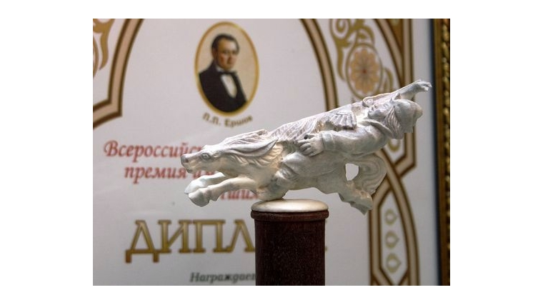Учредители премии: Союз писателей России и Культурный центр П. П. Ершова города Ишима, родины великого сказочника. На конкурс принимаются книги и рукописи в одном экземпляре. Ежегодно определяются пять победителей Премии: три лауреата и два призера. Цель конкурса: в соответствии с положениями «Национальной программы поддержки и развития чтения» поднять и укрепить престиж научного и художественного творчества, читательской культуры в сознании молодого читателя в России и в странах ближнего зарубежья; выявить новые таланты среди писателей, поэтов, публицистов, пишущих на русском языке.

В номинации «За лучшее художественное произведение для детей и юношества» выбор делают потомки писателя. В номинации «Связь времен» – это познавательная литература для детей – последнее слово за Ольгой Устиновой, дочерью Виктора Григорьевича Уткова, исследователя жизни и творчества Петра Ершова. В номинации «Выбор мецената» определяется лучшее произведение для детей и юношества, продолжающее традиции сказочного жанра.

«И еще в рамках премии у нас проходит региональный конкурс детского творчества «Сказочная карусель», – сообщила Надежда Проскурякова. – Дети пишут сказки – две страницы. Отбираются самые талантливые работы – около 30 детей из разных уголков области приезжают в Ишим. В подарок они получают планшетный компьютер».

В номинации «ВЫБОР МЕЦЕНАТА» - за произведения для детей и юношества, продолжающие традиции сказочного жанра, лауреатом стал писатель из Иркутска **Анатолий Байбородин за книгу  «Небесная тропа**. **Сибирские сказы».** Специальный лауреатский диплом в этой номинации будет вручён **ГТРК «Регион-Тюмень» за радиоспектакль «Сузи» по мотивам произведений П.П.Ершова.**

В номинации «СВЯЗЬ ВРЕМЕН» - номинация имени В.Г.Уткова (известного исследователя творчества Ершова) - за сохранение и развитие лучших традиций детской познавательной (научно-популярной) литературы лауреатом **стал  Виктор Калашников (Москва) за рукописи книг « О русских сказках» и  «Самый  главный» (книга о хлебе).**

В номинации **«ОТ ПОТОМКОВ П.П. ЕРШОВА» - за сохранение и развитие лучших традиций русской детской литературы  лауреатом  стала  Елена Усачёва (Москва)  за  книгу «Сказка для Агаты».**

Дипломантами конкурса стали  Виктор Борисов (Вологда), Галина Воронова (Пермь), Тамара Копанёва (Киров), Алина Валге (Екатеринбург), Вячеслав Ложко (Крым), Геннадий Козлов (Москва), Сергей Телевной (Моздок), Андрей Тарханов (Ханты-Мансийск), Олег Куимов (С.-Петербург), Ольга Ожгибесова (Тюмень), Светлана Радаева (Ишим).

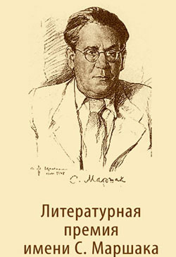

**Победители Всероссийская литературная премия им. С. Я. Маршака**

Ежегодная премия для детских литераторов имени Маршака была учреждена в 2003 году Союзом писателей Санкт-Петербурга и издательством «Детгиз».

Цель премии – выявление и награждение наиболее талантливых поэтов и писателей России, создающих литературу для детей.

Присуждается ежегодно за произведения детской литературы (кроме переводов), опубликованные отдельными изданиями или в журналах на территории России в предшествующем награждению календарном году.

В разные годы лауреатами премии становились детские писатели Валерий Воскобойников, Андрей Усачев и поэт Алексей Шевченко.

Победителями 2017 года стали:

Проза - [**Евгения Басова**](http://www.deti.spb.ru/writers_rus/a_id919)**. "Подросток Ашим"** (СПб., Гриф, 2016)

Поэзия - [**Пётр Синявский**](http://www.deti.spb.ru/writers_rus/a_id1091)**. "Буду директором детского сада"** (М., Махаон, 2016)

Дебют - [**Кристина Стрельникова**](http://www.deti.spb.ru/writers_rus/a_id1233)**. "Вот и хорошо!"** (М., Настя и Никита, 2016)

Специальный диплом - [**Николай Прохорович Крыщук**](http://www.deti.spb.ru/writers_rus/a_id348)**. Трёхтомник "Разговоры с родителями в присутствии детей"** (СПб., Фонд "Дом детской книги", 2015-2016)

**Победители Международного литературного конкурса памяти поэтессы Ренаты Мухи «Самая умная Муха на свете!»**

Учреждена в 2009 году. **Конкурс – это праздник юмора!** Тема конкурсных произведений - стихи о самых разных предметах, животных, рыбах и птицах, которые говорят, думают, чувствуют; стихи о всевозможных чудесах, которые происходят и могут произойти.

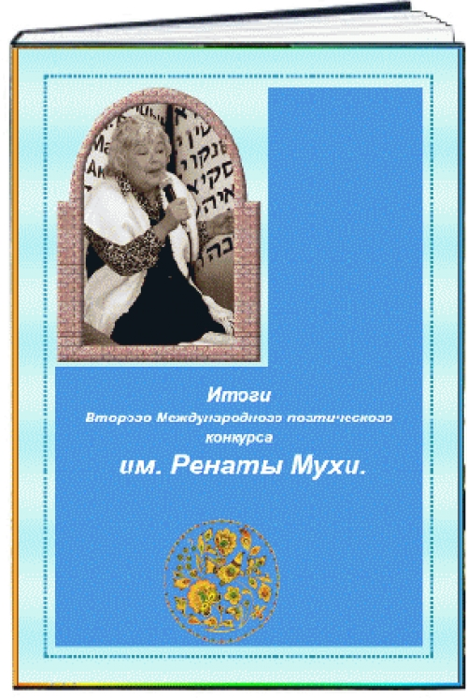Задача конкурсанта – подслушать эти разговоры, перевести их на русский язык и оформить в виде стихотворных строчек.

Премия вручается в трех номинациях:

1.«Переводим с птичьего…» - стихи для детей до 11 лет. 2.«Бывают в жизни чудеса» - стихи для детей старше 11 лет. 3. «ВСЯКОговорки» - не более двух строк каждая.

Предпочтение отдается малым формам. На конкурс можно выдвигать и опубликованные, и неопубликованные произведения. Приз – специальный памятный знак им. Ренаты Мухи, а также диплом Лауреата от Федерации союзов писателей Израиля и Международного Творческого Объединения детских авторов, которые будут вручены Лауреатам каждой из трех номинаций.

Лауреаты премии: Андрей Сметанин, Лев Рахлис, Галина Ильина, Дмитрий Сиротин, Надежда Радченко и другие.

**Итоги конкурса победителей будут объявлены в день рождения поэтессы – 31 января 2018 года.**



**Победители Международного конкурса имени Сергея Михалкова на лучшее художественное произведение для подростков.**

Присуждается с 2008 года. Учредители: Сергей Михалков, Российский Фонд Культуры и Совет по детской книге России. Девиз конкурса: «Сегодня – дети, завтра – народ».

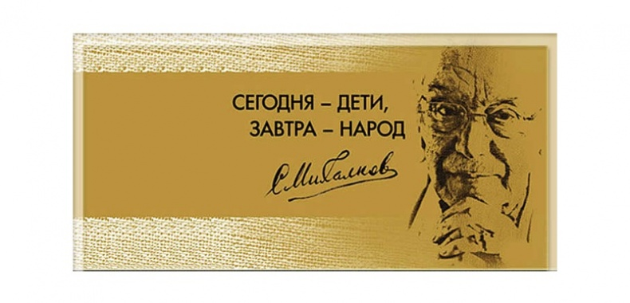Конкурс проводится раз в два года. К рассмотрению принимаются рукописи, написанные на русском языке, в стихах или прозе, ранее не опубликованные. Премия за 1-е, 2-е, 3-е места включает в себя: диплом Лауреата;

Золотую медаль;

денежное вознаграждение (1 000 000, 800 000, 500 000 рублей соответственно);

издание книги в книжной серии «Лауреаты Международного конкурса имени Сергея Михалкова».

**Результаты Конкурса будут объявлены 13 марта 2018 года.**

**Международная детская литературная премия имени Владислава Крапивина**

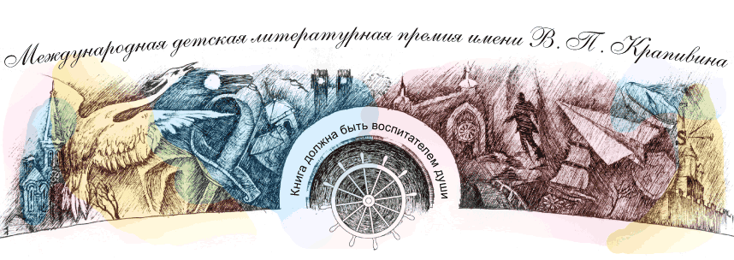Владислав Петрович Крапивин внес огромный вклад в воспитание нескольких поколений детей нашей страны. Автор нескольких сотен книг, переведенных на десятки языков, прекрасный педагог, продолжает активную деятельность по формированию высокой нравственности и духовности среди читателей. Международная детская литературная премия имени В.П.Крапивина объявляется в знак уважения к его творчеству и для стимулирования литературной деятельности в русле заложенных им традиций.

Организаторы: Содружество детских писателей. Вручается с 2006 года.

Премия проводится при поддержке министерства культуры Свердловской области. Присуждается раз в год российскому или зарубежному автору и вручается в день рождения писателя, 14 октября. К рассмотрению принимаются опубликованные (книга не должна быть издана раньше, чем за два года до проведения конкурса) и неопубликованные тексты. Помимо денежного вознаграждения лауреату вручается диплом и памятная медаль.

Лауреатами стали:  
● **Рудашевский Евгений** (г. Москва) **«Ворон».**  
● **Варденбург Дарья** (г. Москва) **«Правило 69 для толстой чайки».**  
● **Гончарук Татьяна** (г. Москва) **«Пешки».**  
● **Рай Влада** (Наталия Гонсалес-Сенина (г. Москва).  
● **Яценко Владимир** (г. Одесса) **«Сестра мира».**   
Специальные дипломы и награды от партнёров Премии:  
● **Волкова Наталья «Разноцветный снег»** — спецприз от Объединения библиотек Екатеринбурга.   
● **Ивик Олег** (Валерий Иванов и Ольга Колобова) **«Наследница амазонок»** — спецприз от Свердловской областной библиотеке для детей и молодежи им. В.П.Крапивина.   
● **Шипулина Тоня «Землеройки и Щелезубы»** — спецприз от фирмы «ЮНИСОФТ-принт» и подарок от Российской государственной детской библиотеки.  
● **Дашевская Нина «Канатоходец»** — спецприз от Екатеринбургского дом учителя.  
● **Ширяева Ирина «Миллион хрустальных башмачков»** — спецприз от Музея писателей Урала.  
● **Краснова Татьяна «Таня»** — спецприз от издательства «Генри Пушель».   
  
● **Кузнецова Светлана «Мама, это шноркели!»** — спецприз от «Содружества детских писателей» .

**Российская литературная премия имени Александра Грина.**

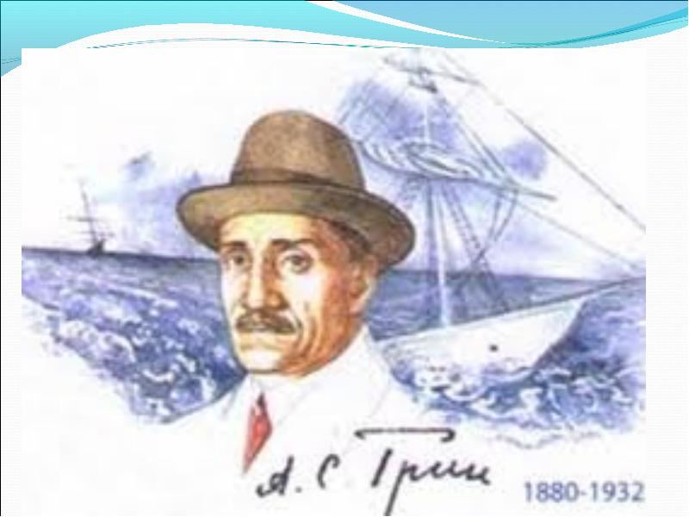Премия имени Александра Грина — российская литературная премия, учреждённая в [2000](https://ru.wikipedia.org/wiki/2000) году к 120-летию со дня рождения писателя [Александра Грина](https://ru.wikipedia.org/wiki/%D0%90%D0%BB%D0%B5%D0%BA%D1%81%D0%B0%D0%BD%D0%B4%D1%80_%D0%93%D1%80%D0%B8%D0%BD) [Союзом писателей России](https://ru.wikipedia.org/wiki/%D0%A1%D0%BE%D1%8E%D0%B7_%D0%BF%D0%B8%D1%81%D0%B0%D1%82%D0%B5%D0%BB%D0%B5%D0%B9_%D0%A0%D0%BE%D1%81%D1%81%D0%B8%D0%B8) и администрациями городов [Кирова](https://ru.wikipedia.org/wiki/%D0%9A%D0%B8%D1%80%D0%BE%D0%B2_(%D0%9A%D0%B8%D1%80%D0%BE%D0%B2%D1%81%D0%BA%D0%B0%D1%8F_%D0%BE%D0%B1%D0%BB%D0%B0%D1%81%D1%82%D1%8C))  и [Слободского](https://ru.wikipedia.org/wiki/%D0%A1%D0%BB%D0%BE%D0%B1%D0%BE%D0%B4%D1%81%D0%BA%D0%BE%D0%B9). Премия присуждается за произведения для детей и юношества, проникнутые духом романтики и надежды, и может быть присуждена как за отдельные произведения, так и за творчество в целом. Лауреату вручается знак с изображением А. С. Грина и соответствующий диплом. Вручается ежегодно 23 августа – в день рождения писателя. Приз – диплом и медаль с изображением А. Грина, а также денежная премия.

Лауреаты премии разных лет: Владислав Крапивин, Валерий Воскобойников, Георгий Пряхин, Сергей Лукьяненко, Владимир Железников, Спиридон Вангели и другие.

23 августа 2017 г. в Кировской областной библиотеке для детей и юношества им. А. С. Грина состоялась церемония вручения литературной премии имени А. С. Грина. В этом году ее получила кировская детская писательница [**Тамара Копанева**](http://www.ol-cbs.ru/22-other/2951-tamara-kopaneva-1933)**за книгу «Вятское далёко».**

«Вятское далёко» – шестая по счету книга, вышедшая из-под пера Тамары Копаневой, она состоит из бывальщины «Как Ванчё себе невесту выбирал» и других произведений. В них читатель познакомится с героями разных сказок: умелыми, удачливыми, отважными жителями вятского края. Книга написана по мотивам сказок, собранных с разных уголков вятского края этнографом, диалектологом и фольклористом Д. К. Зелениным.

Книга «Вятское далёко» с 2015 года уже 10 разных наград. Гриновская премия стала 11-ой.

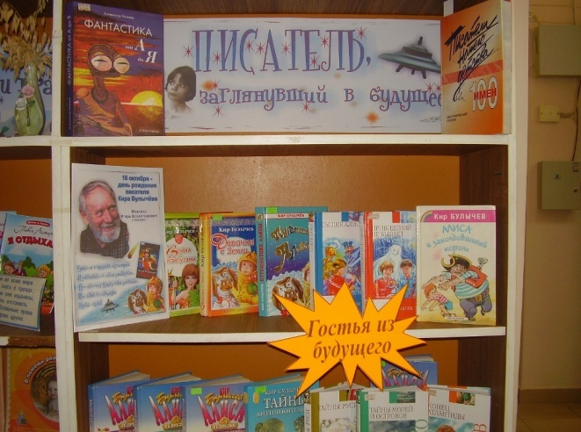

**Литературная премия «Алиса».**

Премия основана Киром Булычевым. Присуждается ежегодно лучшему произведению детской и подростковой фантастики, которое увидело свет в минувшем календарном году. Вручается в рамках конференции «РосКон». Премия посвящена памяти писателя Кира Булычева, столь много сделавшего для развития этого направления литературы. Для выявления победителей Оргкомитет формирует и публикует номинационный список, который является комплементарным (дополняющим) по отношению к остальным номинационным спискам «Роскона». Премия присуждается совместным решением Оргкомитета и вдовы Кира Булычева — художника Киры Алексеевны Сошинской.

**Премия «Алиса» в 2017 году присуждена: Вадиму Панову, Роману Папсуеву за книгу "Ириска и Звезда Забвения".**

**Детские номинации «взрослых» премий**

****[**Литературная премия «Ясная поляна»**](http://www.yppremia.ru/)**.**

Ежегодная общероссийская премия. Присуждается с 2003 года. Учредители: Музей-усадьба Л.Н. Толстого «Ясная Поляна» и компания Samsung Electronics. В 2012 году премия объявила номинацию «Детство. Отрочество. Юность». Цель – выбирать лучшую книгу для поры взросления, способную заложить понятия справедливости, уважения, любви и честности.

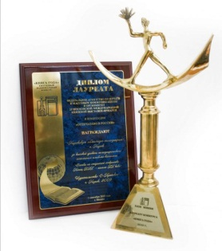Впервые в 2017 году вручили приз в номинации «Событие». **Лауреатом в ней стал фестиваль детской книги «ЛитераТула».** Трехдневное событие, посвященное современной детской и подростковой литературе, прошло в Тульском кремле. Впервые был вручен приз в новой номинации «Событие». Лауреатом стал фестиваль детской книги «ЛитераТула» (куратор – Ирина Рочева). Большой трехдневный фестиваль, посвященный современной детской и подростковой литературе, прошел в самом сердце города — Тульском кремле. Книжная ярмарка, публичные лекции, мастер-классы, выставки, встречи с писателями собрали более пяти тысяч зрителей. Фестиваль стал знаковым событием для жителей всего региона. Победитель новой номинации «Событие» получил 500 тысяч рублей.

[**Национальный конкурс «Книга года»**](http://www.fapmc.ru/rospechat/newsandevents/contest/contest9/2016/contest.html)

Ежегодный общероссийский конкур.  Присуждается с 1999 года. Учредитель: Федеральное агентство по печати и массовым коммуникациям. Цель – поддержка российского книгоиздания, поощрение лучших образцов книжного искусства и полиграфии, а также пропаганды чтения в России. Есть номинация «Вместе с книгой мы растем» – для книг отечественных авторов для детей и юношества, получивших признание читателей, положительные отзывы критики и детских библиотек.

В **номинации «Вместе с книгой мы растём»** в 2017 году назван победитель: **Воскресенская С., Песняева Н. «Найди и покажи на Руси. 700 слов в помощь школьнику»: Визуальный словарь.** – М.: Клевер Медиа Групп, 2017.

В рассказах, сказках и стихах мы нередко встречаем слова, которые уже не употребляются в современной речи. Это мешает маленькому читателю получать удовольствие от чтения. Поэтому авторы создали эту красочную книгу, с которой ребенок сможет не только совершить увлекательное путешествие в историю, но и расширить свой словарный запас. Родителям тоже будет интересно вспомнить давно забытые слова! Листая страницы словаря, вы заглянете и в царский дворец, и в крестьянскую избу, и в барскую усадьбу, узнаете, как работали на мельнице и в кузнице, что носили и на чем ездили. Чтобы ребенку было интереснее знакомиться с необычными словами, авторы книги придумали увлекательные задания - искать на рисунках предметы и персонажей. На каждом развороте - детальные реалистичные иллюстрации и интересные сведения. В конце книги вы найдете толковый словарик, в котором сможете уточнить значения всех встретившихся слов.

[**Премия «За верность Слову и Отечеству» имени первого редактора «ЛГ» Антона Дельвига «Золотой Дельвиг»**](http://lgz.ru/prize/).

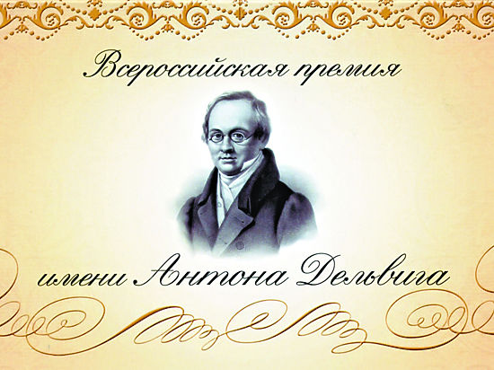Премия «За верность Слову и Отечеству» имени первого редактора «Литературной газеты» Антона Дельвига, больше известна как премия «Золотой Дельвиг». Присуждается с 2006 года. Как ежегодная российская общенациональная премия присуждается с 1 октября 2012 года. Учредитель: «Литературная газета». Премия вручается в день основания «Литературной газеты» Александром Пушкиным и Антоном Дельвигом в 1830 году. Согласно положению о премии «Золотой Дельвиг», её лауреатами могут стать авторы литературных произведений на русском языке или литературных переводов на русский язык произведений, написанных на языках народов России (в последнем случае премия делится поровну между автором произведения и автором перевода). Национальность, гражданство и место жительства номинантов при этом значения не имеют. Есть номинация «Детская и юношеская литература».

Торжественная **церемония вручения премии проводится в январе или феврале следующего за годом присуждения года.** Поэтому информация о победителях 2017 года отсутствует.

[**Книжная Премия Рунета**](http://www.ozon.ru/premia/).

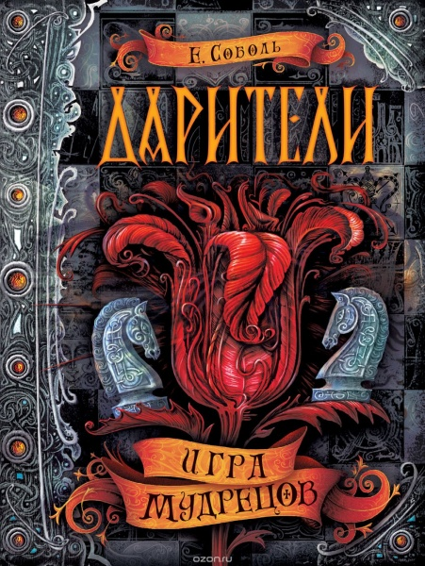Учредитель: интернет-магазин «OZON». Ежегодная премия в сфере литературного дела и книжного бизнеса в Интернете. Вручается лучшим российским и зарубежным авторам и книжным проектам по итогам выбора Экспертного совета и народного голосования пользователей Рунета. 15 ноября 2017 г. в рамках премии OZON.ru ONLINE AWARDS 2017 названы лучшие книги Рунета. Каждый год OZON.ru выбирает лучшие книги Рунета! Критерий отбора самый честный ─ мнение людей, которые их читают, перечитывают и рассказывают о них друзьям.  Есть номинация **«Лучшая детская книга»**.

**Выбор пользователей 2017 года - Екатерина Соболь «Дарители. Книга 3. Игра мудрецов».**

В третьей книге саги «Дарители« мы снова попадаем в волшебное королевство. Сердце волшебства  вернулось, повсюду люди находят свои дары, здесь и там пробуждаются после трехсотлетней спячки волшебные существа — и не только добрые. А значит, Генри придется оставить лук и стрелы, взяться за меч, сесть на коня и отправиться в поход, словно старинному белому рыцарю из сказок. Ему предстоит не только сразиться со страшным Зверем, пробудившимся в Разноцветных скалах, но и стать мудрее и узнать о себе то, о чем и не подозревал, ведь «путешествие важнее места назначения».

[**Премия Президента в области литературы и искусства за произведения для детей и юношества**](http://www.kremlin.ru/events/president/news/19844).

Присуждается с 2014 года. Учредитель: Президент Российской Федерации. Это государственная премия за выдающиеся произведения для детей и юношества. Цель - поддержка деятелей культуры, работающих для детской и юношеской аудитории и активизация их участия в творческой деятельности. Предусмотрено три премии по 2,5 млн рублей каждая.

В марте 2016 года прошли награждения премиями Президента Российской Федерации в области литературы и искусства за произведения для детей и юношества 2016 года и присвоены почетные звание лауреата премии Президента Российской Федерации в области литературы и искусства за произведения для детей и юношества:

Грамматикову Владимиру Александровичу, кинорежиссеру, - за вклад в развитие

отечественного киноискусства и культурно-эстетическое воспитание детей и юношества;

Рогах Анастасии Александровне (Анастасии Орловой), детскому писателю, - за произведения в стихах и прозе для детей младшего возраста;

Шварцману Леониду Ароновичу, художнику, режиссеру, - за вклад в развитие отечественного анимационного искусства.

**Награждения Премиями Президента в области литературы и искусства за произведения для детей и юношества за 2017 год пройдут в 2018 году.**

[**Книжный конкурс «Книга года: выбирают дети»**](http://www.knigadeti.ru/)**.**

Российский вариант всемирной премии Сhildren`s Choices. это одновременно: [образовательный проект для детей](http://www.knigadeti.ru/) и [книжный конкурс для издательств детской литературы](http://www.knigadeti.ru/).  
В России проводится  ежегодно с сентября по февраль в образовательных учреждениях и библиотеках. Дети от 5 до 17 лет, решившие участвовать в Проекте, проходят специальное обучение и становятся экспертами книги. В итоге формируются шорт-листы лучших, по выбору детей, книг текущего года - по разным возрастным категориям. Это единственный в России независимый книжный конкурс, где ДЕТСКИЕ книги оценивают только ДЕТИ! Только – Дети, и только сами Дети (без влияния и давления мира Взрослых)! Конкурсными являются книги-новинки впервые опубликованные на русском языке в текущем году произведения отечественных и зарубежных авторов для детей возрастной категории от «6+» до «16+», художественные, познавательные, известных авторов и авторов-дебютантов, старые тексты с новыми авторскими иллюстрациями, электронные и аудиокниги. 6 экземпляров каждой конкурсной книги получают три типа территориального распределения: направляются детям-экспертам в крупные города, малые города и автономные регионы России. Дети оценивают конкурсные книги по критериям. Каждую конкурсную книгу читают от 6 до 100 детей-экспертов.

**​ В номинации «Мир фэнтези»** победители распределились так:

1 место: **«Дети черного солнца». Диана Ибрагимова** (Россия, Башкортостан, с. Маячный)

Первый том цикла «Земля затмений». Это грустное фэнтези про довольно мрачный мир, где во время затмений рождаются странные, «порченые» дети – воплощения утраченных людьми чувств. Главный герой – воплощение совести, и на его долю выпадает крайне нелегкая жизнь…

2 место: «**Верояторы. Говорящая с Городом». Любовь Романова** (Россия, г. Москва)

Первый том цикла об очередном «тайном городе», полном магии и невероятных приключений, который скрывается за фасадом обыденной Москвы.

Главные достоинства книги – динамичный сюжет и яркие, обаятельные юные герои, которым искренне сопереживаешь.

3 место**: «Девочка, которая спит». Елена Донцова** (Россия, г. Гатчина)

Фэнтезийная авантюра с элементами триллера, герой которой, мальчик Алёша, видит странные сны про девочку Иолю. Судьбы их оказываются незримо связаны, причём ничем хорошим эта связь не оборачивается…

Были вручены и другие специальные призы:

Открытое читательское голосование. Мир фэнтези: «Заклинатель единорогов». Надея Ясминска (Белоруссия, г. Минск)

Увлекательная история про юношу Адриана, который может телепатически общаться с лошадьми. Героя ждёт множество приключений, в которых найдётся место единорогам, эльфам, разбойникам, тёмным магам и, конечно, любви.

Выбор библиотек. Мир фэнтези: «Девочка, которая спит». Елена Донцова(Россия, г. Гатчина)

Выбор Terra Incognita: «Девочка, которая спит». Елена Донцова (Россия, г. Гатчина)

Авторы работ, занявших первые места в своих номинациях, получают главный приз — контракт с издательством «Росмэн» на издание победившей рукописи или на иллюстрирование будущей книги. Кстати, предложение о публикации произведений, принимавших участие в «Новой детской книге-2017», получили еще несколько авторов из числа финалистов. Будем надеяться, что и отмеченное нашим журналом произведение Любови Романовой также окажется среди счастливчиков.

**Приятного и вдумчивого чтения!**

**Продолжение см. на сл. неделе.**

# Дорогой читатель,

# В следующем обзоре просим обратить внимание на список лучших произведений 21 века для детей и подростков на основе мониторинга присуждения литературных премий в области детской литературы, значительных книгоиздательских, книготорговых, читательских рейтингов. Список состоит из книг для детей 4 – 17 лет русских и зарубежных писателей.